**Формализация требований**

Функциональные требования.

1. ПТ001. Пользователь должен иметь возможность войти в свой аккаунт Instagram для выбора фотографий на печать.
2. ПТ002. Пользователь должен иметь возможность загрузить фотографии на печать из памяти телефона.
3. ПТ003. Пользователь должен иметь возможность выбора количества печатаемых фотографий.
4. ПТ004. Пользователь должен иметь возможность оплатить печать фотографий банковской картой.
5. ПТ005. Пользователь должен иметь возможность подключить телефон к автомату для печати фотографий через кабель зарядки.
6. ФТ001. Система должна предоставлять пользователю возможность войти в свой аккаунт Instagram для выбора фотографий на печать.
7. ФТ002. Система должна предоставлять пользователю возможность загрузить фотографии на печать с памяти телефона.
8. ФТ003. Система должна предоставлять пользователю возможность выбрать количество печатаемых фотографий.
9. ФТ004. Система должна запускать процесс печати выбранных пользователем фотографий после успешной оплаты.
10. ФТ005. Система должна автоматически закрывать страницу пользователя в Instagram после завершения печати.

Ограничения.

1. ОГ001. Оплата печати фотографий должна осуществляться только банковской картой.
2. ОГ002. Минимальное количество фотографий, доступных для печати, составляет одну штуку.
3. ОГ003. Максимальное количество фотографий, доступных для печати, составляет сто штук.

Атрибут качества.

1. Количество печатаемых фотографий зависит от наличия и количества бумаги в автомате.

**Диаграмма вариантов использования**

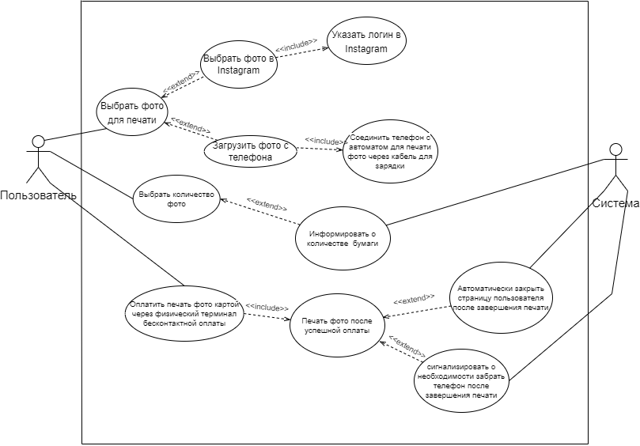

**Описание варианта использования**

**US-IG-1** Печать фотографий из автомата

**Краткое описание:** Пользователь печатает фотографии через автомат, загружая фотографии либо из своего аккаунта Instagram, либо загружая из памяти телефона.

**Действующие лица:** Пользователь, Система.

**Триггер:** Выбрать фотографии.

**Предусловие:** Пользователь зарегистрирован в Instagram.

**Основной поток:**

1. Система предлагает пользователю выбрать фото для печати в Instagram.
2. Пользователь вводит свой аккаунт Instagram.
3. Если аккаунт пользователя в Instagram открытый, то система переходит на следующий шаг.
4. Система предлагает пользователю выбрать количество фотографий на печать.
5. Пользователь указывает количество печатаемых фотографий.
6. Если пользователь указал количество печатаемых фотографий в диапазоне от 1 до 100, то система переходит на следующий шаг.
7. Если в автомате достаточно бумаги для печати заданного пользователем количества фотографий, то система переходит на следующий шаг.
8. Система предлагает пользователю оплатить печать фотографий банковской картой через физический терминал бесконтактной оплаты.
9. Пользователь оплачивает печать фото банковской картой.
10. Если оплата прошла успешно, то система переходит на следующий шаг.
11. Система печатает выбранное количество фотографий.
12. Система автоматически закрывает страницу с аккаунтом пользователя в Instagram.
13. Вариант использования завершает работу.

**Альтернативный поток:**

6а. Пользователь указал количество фотографий больше разрешенного диапазона.

1. Система информирует пользователя о том, что указанное количество фотографий на печать превышает допустимый диапазон.
2. Управление переходит на шаг 4.

7а. Пользователь задал количество фотографий на печать превышающие количество доступной бумаги в автомате.

1. Система информирует пользователя о доступном количестве бумаги в автомате.
2. Управление переходит на шаг 4.

**Поток исключения:**

7b. В автомате отсутствует бумага.

1. Система информирует пользователя об отсутствии бумаги в автомате.
2. Вариант использования завершает свою работу.

10а. Оплата прошла не успешно.

1. Система уведомляет пользователя.
2. Система предлагает обраться в банк для установления причин.
3. Вариант использования завершает свою работу.

**Постусловие**: В случае успешного выполнения основного потока, фотографии печатаются.

**Результат:** Если ВИ выполнен, то пользователь получает фотографии.